Информация о регистрации актов гражданского состояния
за январь 2022 года.

В рамках осуществления федеральных полномочий по государственной регистрации актов гражданского состояния за январь 2022 года в районе зарегистрировано 72 (2021-75) акта гражданского состояния.
За отчётный период составлено 25(2021г.- 17) актовых записей о рождении. Из числа родившихся детей 10 составили мальчики, 15 - девочки. Популярных имен мальчиков нет, девочек – Мария, Анна, Ева. Также родители называют своих детей забытыми и старинными именами – Ставр и Евдокия.
В 6 семьях родились первенцы, второй ребёнок - в 4 семьях, третий – в 7 семьях, в 4 семьях родился четвёртый ребёнок, в двух семьях - пятый ребёнок, шестой ребёнок – в двух семьях. В отношении 4 (2021г.- 2) малышей установлено отцовство.
В отчётном периоде текущего года отделом зарегистрировано 37 (2021 г.- 38) актов о смерти.
Из общего числа зарегистрированных актов о смерти мужчины составили 21, женщины 16. Из числа умерших мужчин – 10 умерли в трудоспособном возрасте от 18 до 65 лет, среди женщин основная доля умерших приходится на возрастную группу старше 66 лет - 12. Отношение числа родившихся к числу умерших составило 67,5% (2021г.- 44,7%).
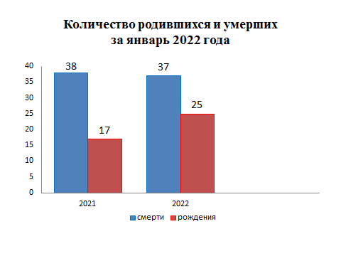
В отчётном периоде оформлено 6 (2021 г.- 7) актов о расторжении брака.
Отделом исполнено 122 социально-правовых запроса, выдано 11 повторных свидетельств и 79 справок о регистрации актов гражданского состояния.

Начальник отдела ЗАГС Л.В.Коровина

